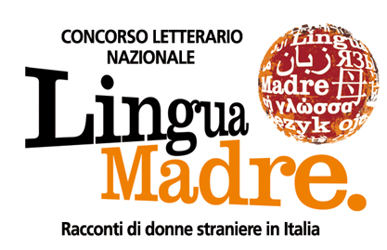

M’ILLUMINO DI MENO 2011
Giornata del Risparmio Energetico

Il Concorso letterario nazionale Lingua Madre
presenta

SPEGNI LA LUCE E ACCENDI IL PENSIERO
Scrivere “tricolore” a lume di candela
18 febbraio 2011

Quest’anno Caterpillar, trasmissione radiofonica di RAI 2, lancia M’illumino di meno, la grande giornata di mobilitazione internazionale in nome del risparmio energetico, in versione special edition per i 150 anni dell’Unità d’Italia. L’invito rivolto a tutti è quello di spegnere luci e dispositivi elettronici non indispensabili il 18 febbraio 2011.

Il Concorso letterario nazionale Lingua Madre aderisce all’iniziativa con
SPEGNI LA LUCE E ACCENDI IL PENSIERO
Scrivere “tricolore” a lume di candela

Il 18 febbraio il Concorso Lingua Madre invita tutte le autrici delle edizioni del Concorso, associazioni, enti e privati che collaborano al progetto a spegnere le luci e i computer, ad accendere le candele e a scrivere proposte, pensieri, brevi racconti a sostegno di una gestione più “illuminata” del nostro futuro declinata al femminile. Il richiamo al “tricolore” prende spunto dal 150° anniversario dell’Unità d’Italia ma anche dalle tante e multicolori “diversità” che sono rappresentate dalle autrici del Concorso Lingua Madre.
Un foglio, una biro o una matita e una candela: non serve altro per fare una dedica.

Il tema, d’altronde, ben si inserisce nello spirito del Concorso Lingua Madre che vuole non solo dare voce a chi abitualmente non ce l’ha – cioè gli stranieri e, in particolare, le donne – ma sensibilizzare all’intreccio culturale, che è prima di tutto intreccio relazionale.
La differenza sessuale, altro importante presupposto che caratterizza il progetto, è fondamentale nella concezione di un rapporto diverso e più compatibile con la terra e la natura.
Numerose le tracce di tale relazione: dal collegamento concettuale e/o culturale e simbolico che lega le donne alla Terra e ai cicli naturali, all’affermazione dell’eco-femminismo, che ha aperto la strada alla ricerca di differenti regole etiche, necessarie alla presa di decisioni sul terreno dell’energia e della tecnologia, sottolineando lo stretto legame tra la dominazione della natura e lo sfruttamento delle donne.
Non a caso il Concorso Lingua Madre, tra le tante collaborazioni avviate negli anni, conta anche quella con Slow Food e Terra Madre, impegnate nella difesa della biodiversità e dei diritti dei popoli alla sovranità alimentare, cui è stato dedicato un premio speciale.

Dedicato all’Italia da tutte le donne, le madri, le sorelle, le figlie del mondo.

Informazioni su:
info@concorsolinguamadre.it
www.concorsolinguamadre.it
millumino@rai.it
www.caterpillar.rai.it

